### 物联网设备管理平台——第一轮迭代前端文档

##### Sprint功能概述

在第一轮迭代中，我们将主要实现以下两个功能：

1. 用户登录

* 提供用户登录界面，使用户能够登录到物联网设备管理平台。
* 用户登录信息需要提供用户名以及用户密码。

1. 用户注册

* 提供用户注册界面，使用户能够注册物联网设备管理平台的账号
* 提供的用户注册信息应包括用户名，用户邮箱，用户密码等基本信息。
* 确保用户名以及用户邮箱的唯一性，以防止重复的用户信息储存。

因此，我们设计了用户登录页面和用户注册页面以完成上述功能：

1. 用户登录页面——用户可以输入自己的用户名以及密码来登录物联网设备管理平台
2. 用户注册页面——用户可以输入用户名，用户邮箱以及用户密码来注册物联网设备管理平台的账号

##### 二、页面设计

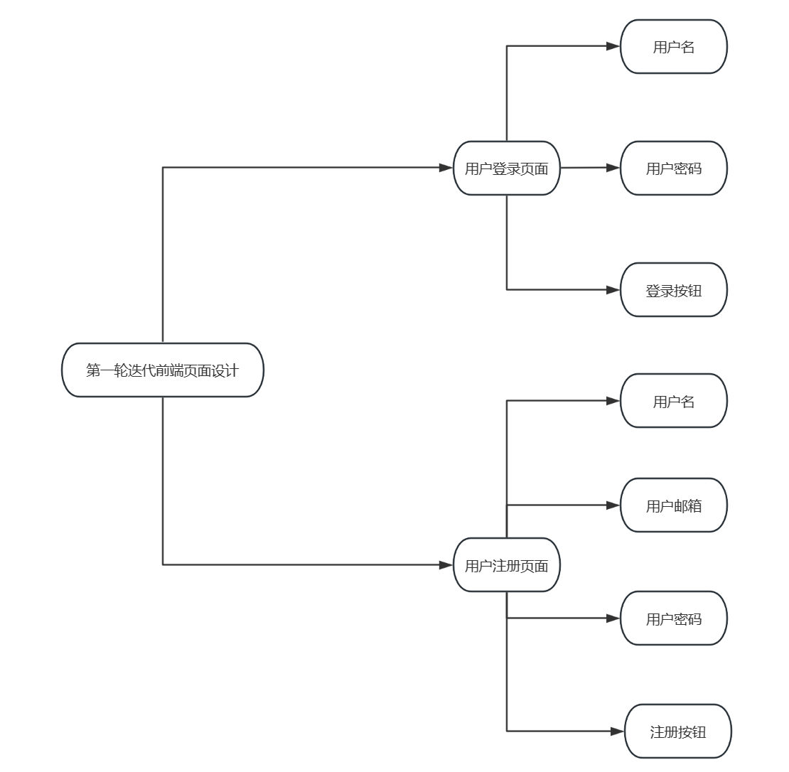

##### 三、页面样例

###### 用户登录页面



###### 用户注册页面

